

**IMPLEMENTASI E-POSYANDU BERBASIS *ANDROID* DAN *WEB* DI KELURAHAN RAWASARI**

**LAPORAN PROJECT AKHIR**

**Hasanah Nusa A 4817070681**

**Irwandi 4817070781**

**Mifta Cahya A 4817071458**

**Muhammad Illauddin Z 4817070982**

**PROGRAM STUDI TI**

**JURUSAN TEKNIK INFORMATIKA DAN KOMPUTER**

**POLITEKNIK NEGERI JAKARTA**

**2020**

# **DAFTAR ISI**

# **DAFTAR GAMBAR**

***Gambar 1. Tahapan RAD*** 12

***Gambar 2. Flowchart E-Posyandu*** 17

***Gambar 3. Use Case Diagram*** 18

***Gambar 4. Sequence Diagram Login*** 19

***Gambar 5. Sequence Diagram Mengolah Berat Badan Balita*** 19

***Gambar 6. Sequence Diagram Mengolah KMS&Imunisasi*** 20

***Gambar 7.ERD E-Posyandu*** 21

***Gambar 8. Halaman Login*** 22

***Gambar 9. Halaman Sign Up*** 22

***Gambar 10. Halaman Data Fisik*** 23

***Gambar 11. Halaman Perkembangan Balita*** 23

***Gambar 12. Halaman Grafik*** 24

***Gambar 13. Halaman Menambahkan Data Anak*** 24

***Gambar 14. Halaman LogIn (Web)*** 25

***Gambar 15. Halaman SignUp (Web)*** 25

***Gambar 16. Halaman Data Fisik (Web)*** 26

***Gambar 17. Halaman Perkembangan (Web)*** 26

***Gambar 18. Halaman Grafik (Web)*** 27

***Gambar 19. Halaman Data anak (Web)*** 27

***Gambar 20. Login*** 28

***Gambar 21.Halaman data balita*** 29

***Gambar 22. Halaman tambah data balita*** 30

***Gambar 23. Halaman data fisik*** 31

***Gambar 24. Halaman rekap data fisik*** 31

***Gambar 25. Halaman imunisasi*** 32

***Gambar 26. Halaman rekap data imunisasi*** 32

***Gambar 27. Halaman login*** 33

***Gambar 28. Halaman data orang tua balita*** 33

***Gambar 29. Halaman data kader/admin*** 34

***Gambar 30. Halaman data akun*** 34

***Gambar 31. Halaman data balita*** 35

***Gambar 32. Halaman data imunisasi*** 35

***Gambar 33. Halaman data jadwal imunisasi*** 36

# **BAB I**

# **PENDAHULUAN**

## **Latar Belakang Masalah**

Posyandu adalah bentuk upaya kesehatan bersumber daya masyarakat (UKBM) yang dikelola dan diselenggarakan dari, oleh untuk dan bersama masyarakat dalam penyelenggaraan pembangunan kesehatan, guna memberdayakan masyarakat dalam memperoleh pelayanan kesehatan dasar untuk mempercepat penurunan angka kematian ibu dan bayi (Kemenkes RI, 2011). Posyandu berfungsi sebagai pusat kegiatan masyarakat dalam upaya pelayanan kesehatan dan keluarga berencana yang dikelola dan diselenggarakan untuk dan oleh masyarakat dengan dukungan teknis dari petugas kesehatan.

Data kesehatan ibu dan anak dapat dilihat dalam buku kesehatan ibu dan anak. Buku KIA merupakan sumber daya informasi kondisi kesehatan ibu dan anak. Upaya pendataan dilakukan oleh kader dengan cara menyalin secara manual data KIA. Jumlah data yang banyak dan tidak sebanding dengan jumlah kader serta proses yang manual membuat proses penginputan data sering kali kurang akurat dan sulit untuk diakses kembali (Dedeh W, 2009).

Pada kasus posyandu yang berada di RW VIII Kelurahan Rawasari saat itu berjumlah 18 kader, dan proses untuk melakukan pemeriksaan pada posyandu tersebut pertama kali melakukan pendaftaran, kemudian peminbangan, penyuluhan, dan pemberian menu sehat. Semua yang dilakukan di posyandu tersebut masih menggunakan sistem manual dalam pendaftaran dan pencatatan data bayi.

Berdasarkan latar belakang tersebut, maka dibuatlah aplikasi E-Posyandu untuk *monitoring* perkembangan balita berbasis *android* dan *web* untuk posyandu di RW VIII Kelurahan Rawasari untuk penginputan data KIA agar lebih efektif.

## **Perumusan Masalah**

Berdasarkan permasalahan yang ada, maka kami merumuskan masalah tersebut sebagai berikut :

Bagaimana memebangun aplikasi E-Posyandu di Kelurahan Rawasari Berbasis *android* dan *web?*

## **Batasan Masalah**

Berdasarkan rumusan masalah yang ada, maka dapat disimpulkan batasan masalahnya sebagai berikut:

1. Penelitian ini dilakukan di Posyandu Rawasari
2. Implementasi E-Posyandu untuk *monitoring* perkembangan balita berbasis *android* dan *web.*
3. Sistem E-Posyandu ini hanya diimplementasikan di RW VIII Kelurahan Rawasari.

## **Tujuan dan Manfaat**

Tujuan dari penelitian ini adalah dapat mengimplementasikan E-Posyandu untuk *monitoring* perkembangan balita berbasis *android*  dan *web* di Posyandu Rawasari. Adapun manfaat dari penelitian ini adalah memudahkan kader posyandu serta ibu balita untuk menginput data KIA.

## **Metode Penyelesaian Masalah**

Metode penyelesaian masalah pada penelitian ini memakai metode studi pustaka, sedangkan dalam pengembangan aplikasi menggunakan *Rapid Application Development* (RAD). Metode RAD menggunakan siklus hidup perangkat lunak terstruktur dimulai dari tahapan *Recruitments Design Workshop,* dan *Implementasi*.

# **BAB II**

# **TINJAUAN PUSTAKA**

## **Rapid Aplication Development (RAD)**

RAD merupakan model proses perangkat lunak yang menekankan pada daur pengembangan hidup yang singkat. RAD merupakan versi adaptasi cepat dari model *waterfall,* dengan menggunakan pendekatan konstruksi komponen. RAD merupakan gabungan dari bermacam-macam teknik terstruktur dengan teknik *prototyping* dan teknik pengembangan joint application untuk mempercepat pengembangan sistem / aplikasi. Dari definisi konsep RAD ini, dapat dilihat bahwa pengembangan aplikasi dengan menggunakan metode RAD dapat dilakukan dalam waktu yang relative lebih cepat. Sesuai dengan metodologi RAD berikut ini adalah tahap-tahap pengembangan aplikasi dari tiap-tiap fase pengembangan aplikasi dapat dilihat pada gambar 1. Tahapan RAD (Meidyan Permata Putri, 2018)

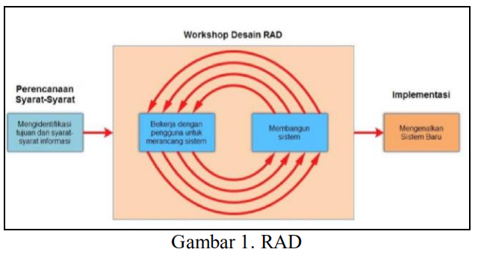

***Gambar 1. Tahapan RAD***

Tahapan RAD terdiri dari tiga tahap yang terstruktur dan saling bergantung disetiap tahap, yaitu :

### Recruitment Planning

1. Pengguna dan analisis bertemu untuk mengidentifikasi tujuan dari aplikasi atau sistem.
2. Berorientasi pada pemecahan masalah bisnis.

### Design Workshop

1. Fase desain dan menyempurnakan.
2. Gunakan kelompok pendukung keputusan sistem untuk membantu pengguna setuju pada desain.
3. Programmer dan analisis membangun dan menunjukan tampilan visual desain dan alur kerja pengguna.
4. Pengguna menanggapi *prototype* kerja aktual.
5. Analisis menyempurnakan modul, dirancang berdasarkan tanggapan pengguna.

### Implementasi (Penerapan)

1. Sebagai sistem yang baru dibangun, sistem baru atau parsial diuji dan diperkenalkan kepada organisasi.
2. Ketika membuat sistem baru, tidak perlu.

## **Implementasi**

Tahapan implementasi yaitu mengimplementasikan sistem dan penerapan metode dalam pemrograman terhadap hasil kebutuhan sistem dan dapat dijelaskan dalam tahap implementasi *database* dan coding program. Tujuan dari tahap ini untuk mengkonstruksi sistem dan penerapan metode dalam pemrograman terhadap hasil kebutuhan sistem dan akan dijelaskan dalam tahapan implementasi *database*. (Meidyan Permata Putri, 2018)

## **Posyandu**

Menurut Depkes (2006), Posyandu adalah salah satu bentuk Upaya Kesehatan Bersumberdaya Masyarakat (UKBM) yang dikelola dan diselenggarakan dari, oleh, untuk, dan bersama masyarakat dalam penyelenggaraan pembangunan kesehatan, guna memberdaya masyarakat dan memberikan kemudahan kepada masyarakat dalam memperoleh pelayanan kesehatan dasar untuk mempercepat penurunan angka kematian ibu dan bayi. (Tommy Bustomi1), 2009)

### E-Posyandu

E-Posyandu yang merupakan Sistem Informasi Posyandu (E-Posyandu SIP) secara online, menambahkan daftar aplikasi pelayanan yang berbasis media daring di Kelurahan Rawasari. (Ardiyanto, 2017)

## **Android**

Android adalah sebuah sistem operasi untuk perangkat *mobile* berbasis *linux* yang mencakup sistem operasi, *middleware* dan aplikasi. Android menyediakan *platform* terbuka bagi pengembang untuk menciptakan aplikasi mereka.

### Flutter

Flutter adalah SDK untuk pengembangan aplikasi mobile yang dikembangkan oleh Google. Sama seperti *react native*, *framework* ini dapat digunakan untuk membuat atau mengembangkan aplikasi mobile yang dapat berjalan pada *device* iOS dan *Android*. Dibuat menggunakan bahasa C, C++, Dart and Skia membuat Flutter ini menjadi salah satu *framework* yang sangat menarik dan *worth* untuk kita pelajari. (Liantriana, 2018)

## **Web**

Menurut Foenadioen dan Prakoso (2008), Fasilitas internet yang paling banyak digunakan dan paling terkenal sejak tahun 1995 adalah WWW yang sering disingkat Website atau Web. Fasilitas itu mengijinkan pengguna untuk mencari dan menampilkan dokumen multimedia (dokumen yang berisi kombinasi antara teks, foto, grafik, audio, dan video) melalui sebuah program yang disebut browser. (Tommy Bustomi1), 2009)

## **Desain**

Berikut merupakan pengertian desain menurut parah ahli adalah sebagai berikut:

1. Menurut Alexander, 1963 Desain merupakan temuan unsur fisik yang paling objektif
2. Menurut Jones, 1970 Desain adalah tindakan dan inisiatif untuk mengubah karya manusia
3. Menurut Archer, 1976 Desain adalah salah satu bentuk kebutuhan badani dan rohani manusia yang dijabarkan melalui berbagai pengalaman, keahlian, dan pengetahuannya yang mencerminkan perhatian pada apresiasi dan adaptasi terhadap sekelilingnya, terutama yang berhubungan dengan bentuk, komposisi, arti, nilai, dan berbagai tujuan benda buatan manusia.

### Database

Database Adalah kumpulan informasi yang disimpan di dalam komputer secara sistematik sehingga dapat diperiksa menggunakan suatu program komputer untuk memperoleh informasi dari basis data tersebut. Perangkat lunak yang digunakan untuk mengelola dan memanggil kueri (query) basis data disebut sistem manajemen basis data (database management system, DBMS). Sistem basis data dipelajari dalam ilmu informasi. (WIKIPEDIA, 2018)

### UML (Unified Modeling Language)

*Unified Modeling Language* (UML) adalah keluarga notasi grafis yang didukung oleh meta-model tunggal, yang membantu mendeskripsikan dan desain sistem perangkat lunak, khususnya sistem yang dibangun menggunakan pemograman berorientasi objek (Tohari, 2013). Adapun beberapa diagram yang terdapat dalam UML antara lain use case diagram, class diagram, actifity diagram, component diagram, dan sequence diagram. (Burrahman, 2017)

### ERD

ERD adalah salah satu model yang digunakan untuk mendesain database dengan tujuan menggambarkan data yang berelasi pada sebuah database. (ANGGON, 2016)

## **Kelurahan Rawasari**

Kelurahan Rawasari adalah sebuah kelurahan di kecamatan Cempaka Putih, Jakarta Pusat. (WIKIPEDIA, 2020)

# **BAB III**

# **PERENCANAAN DAN REALISASI ATAU RANCANG BANGUN**

## **Perancangan Program Aplikasi**

### Deskripsi Program Aplikasi

Aplikasi E-Posyandu ini dibangun dengan menggunakan basis android dan web.

Aplikasi E-Posyandu berbasis android dibangun untuk tujuan membantu kader menginput data balita. Adapun data balita meliputi data balita, data fisik, dan data imunisasi. Data yang telah di input akan di rekap dalam table Rekap Data Balita, Rekap Data Fisik, dan Rekap Data Imunisasi.

Sedangkan aplikasi E-posyandu berbasis web dibangun untuk tujuan memudahkan super admin dan admin dalam mengolah data. Super admin bertugas untuk mengolah/mengontrol data orang tua balita, data kader/admin, dan data dari semua akun user lainnya. Sedangkan admin bertugas untuk mengolah atau mengontrol data balita serta imunisasi dan jadwal imunisasi balita.

### Cara Kerja Program Aplikasi

Cara kerja pada aplikasi E-Posyandu ini saat memulai aplikasi maka user akan melakukan proses registrasi dengan cara menginputkan data orang tua dan data balita untuk mendapatkan username dan password, setelah user mendapatkan username dan password, user bisa melakukan proses Login. Pada proses Login username dan password yang diinput akan divalidasi jika username dan password ada yang tidak sesuai di *data base* maka user harus melakukan Login ulang, akan tetapi jika saat divalidasi username dan password sudah benar maka user akan masuk pada proses menu perkembangan balita. Flowchart aplikasi E-Posyandu

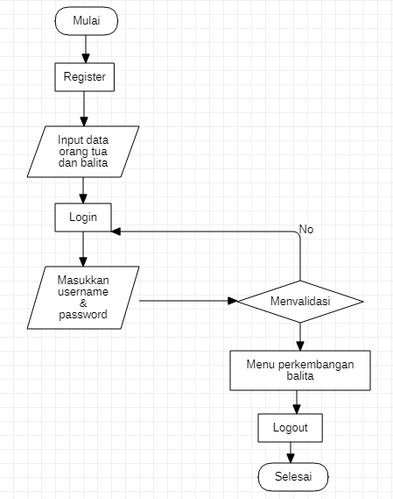

***Gambar 2. Flowchart E-Posyandu***

### Rancangan Program Aplikasi

Pada rancangan program aplikasi E-Posyandu kita menggunakan Perancangan UML yang terdiri dari Use Case Diagram, Sequence Diagram, ERD, dan Perancangan Antar Muka

#### Use Case Diagram

Pada rancangan program aplikasi E-Posyandu ini kita memiliki 3 (tiga) actor, yaitu Super Admin, Admin, dan User. Use Case Diagram dapat dilihat pada gambar 3.

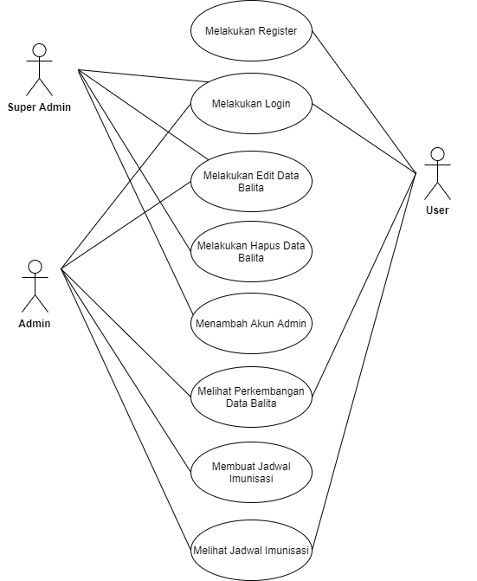

***Gambar 3. Use Case Diagram***

#### Sequence Diagram

Pada rancang aplikasi E-Posyandu terdapat 3 Sequence Diagram*,* yaitu sequence diagram login, sequence diagram mengolah berat badan balita, sequence diagram mengolah KMS dan Imunisasi.

1. Sequence diagram login

Sequence diagram login kader memasukan username dan password, lalu akan menampilkan menu utama. *Sequence Diagram* Login dapat dilihat pada Gambar 4.

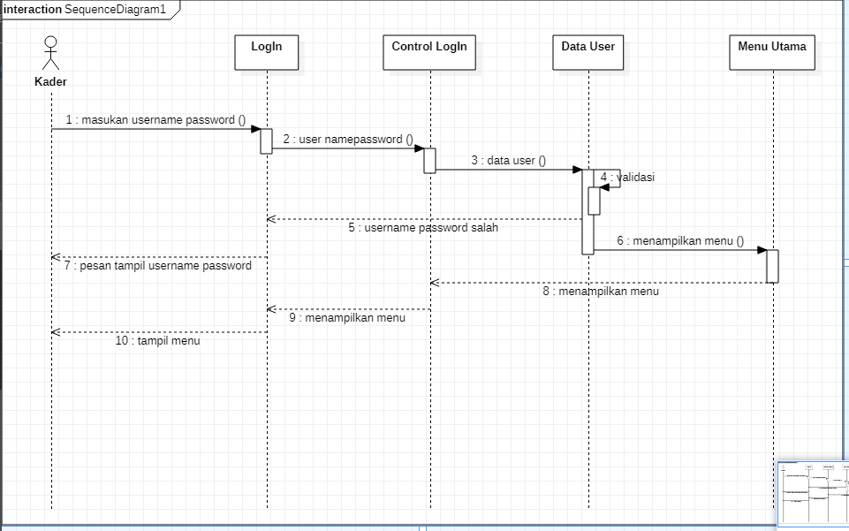

***Gambar 4. Sequence Diagram Login***

1. Sequence DiagramMengolah Berat Badan Balita

Untuk mengolah berat badan balita, pengguna terlebih dahulu menjalankan aplikasi. Kemudian masuk ke halaman *splash screen* lalu akan muncul halaman utama dari aplikasi dan pengguna dapat memilih menu “Berat Badan Balita” yang di dalamnya dapat mengisi form berat badan, tinggi badan, dan mengetahui status gizi. *Sequence diagram* dapat dilihat pada Gambar 5.

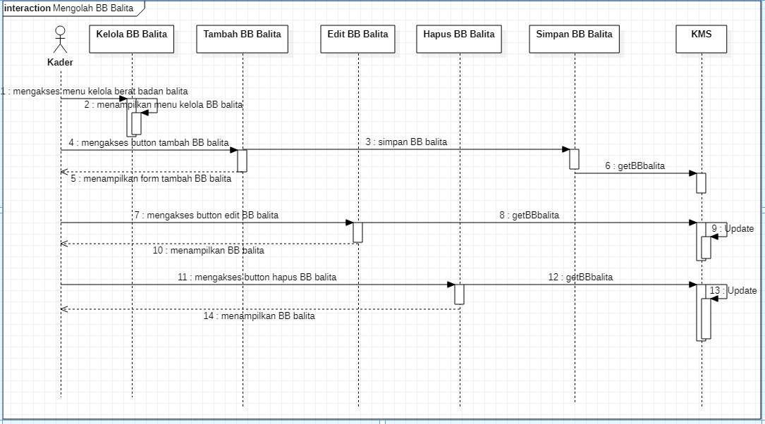***Gambar 5. Sequence Diagram Mengolah Berat Badan Balita***

1. Sequence DiagramMengolah KMS dan Imunisasi

Untuk mengolah data KMS dan Imunisasi balita, pengguna terlebih dahulu menjalankan aplikasi. Kemudian masuk ke halaman *splash screen* lalu akan muncul halaman utama dari aplikasi dan pengguna dapat memilih menu “KMS” yang di dalamnya berisi *form* untuk pengisian data balita seperti berat badan, tinggi badan, status gizi, dan Imunisasi. *Sequence diagram* dapat dilihat pada Gambar 6.

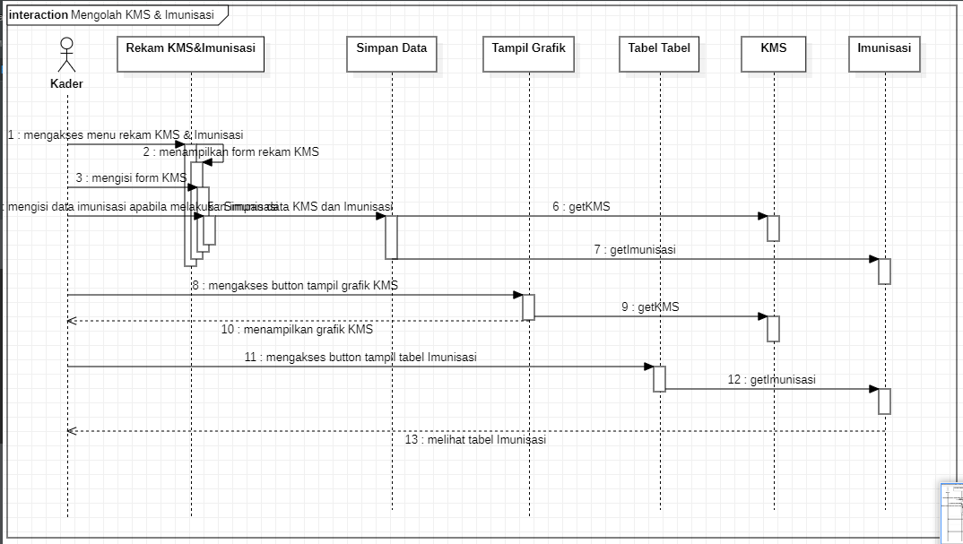***Gambar 6. Sequence Diagram Mengolah KMS&Imunisasi***

#### ERD

Berdasarkan analisis yang dilakukan oleh kelompok kami, diketahui bahwa terdapat empat (4) entitas yang ada di dalam sistem, yaitu entitas Balita, Orang Tua, Kader Posyandu, dan Jadwal Imunisasi. Berikut adalah relasi yang terjadi di antara entitas-entitas tersebut.

1. Relasi Entitas Orang Tua dan Balita

Satu Orang Tua mempunyai banyak Balita sehingga kardinalitas antara entitas Orang Tua dan Balita adalan *one to many*.

1. Relasi Entitas Balita dan Kader Posyandu

Balita-balita yang datang ke posyandu akan di cek oleh satu kader posyandu sehingga kardinalitas antara entitas Balita dan Kader Posyandu adalah *many to one.*

Perancangan basis data pada aplikasi E-Posyandu ini dapat dilihat pada gambar 7.

*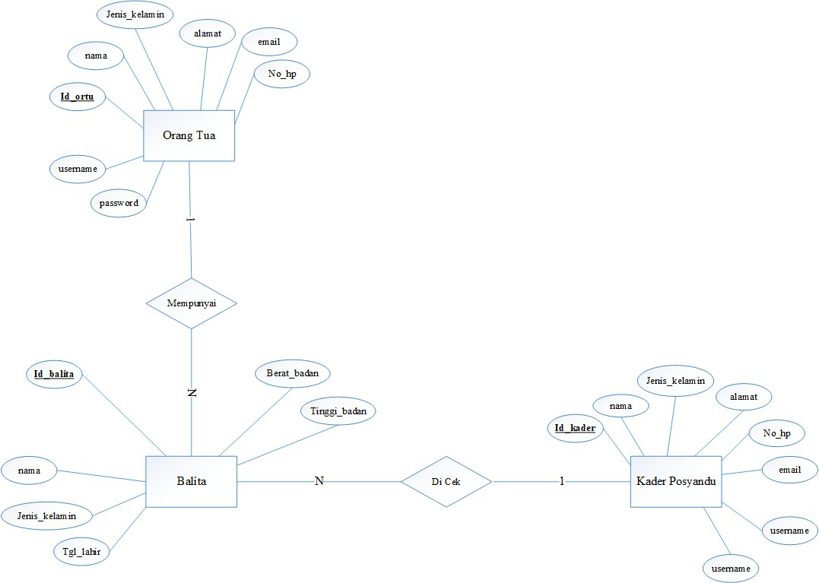****Gambar 7.ERD E-Posyandu***

#### Perancangan Antar Muka

1. Android

Perancangan aplikasi pada android ini guna mempermudah pengguna untuk memantau seputar kesehatan balitanya. Aplikasi ini juga bisa digunakan oleh kader posyandu untuk menginput berat badan serta tinggi dari balita.

* User Interface Login

Halaman LogIn adalah halaman awal pengguna agar mendapat hak akses masuk ke aplikasi. Pada halaman ini pengguna harus mendaftar terlebih dahulu dengan menekan tombol SignUp.

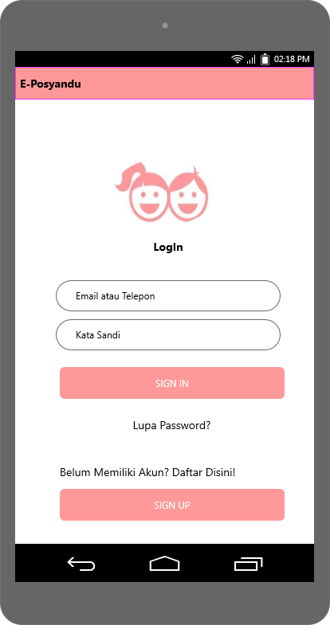

***Gambar 8. Halaman Login***

* User Interface Sign UP

Halaman SignUp adalah halaman untuk para pengguna baru mendaftarkan dirinya untuk mendapatkan akun serta password untuk melakukan proses LogIn.

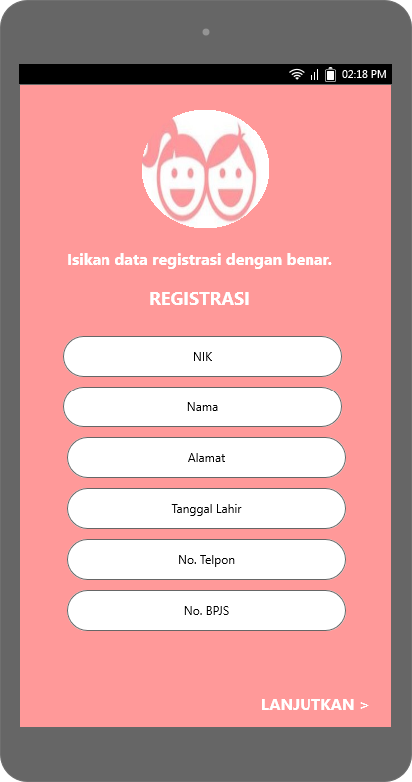

***Gambar 9. Halaman Sign Up***

* User Interface Data Fisik

Pada halaman ini kader posyandu dapat menginput berat dan tinggi dari balita yang telah ditimbang dan di ukur tingginya.

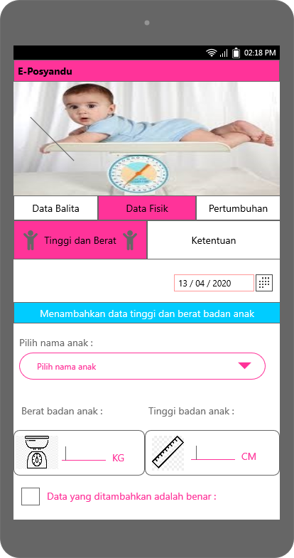

***Gambar 10. Halaman Data Fisik***

* User Interface Perkembangan Balita

Pada halaman ini pengguna bisa menginput perkembangan balintanya sehingga bisa di cek apakah balita tersebut sehat atau tidak. Akan tetapi ada kendala pada proses ini karena masih dalam pengembangan.

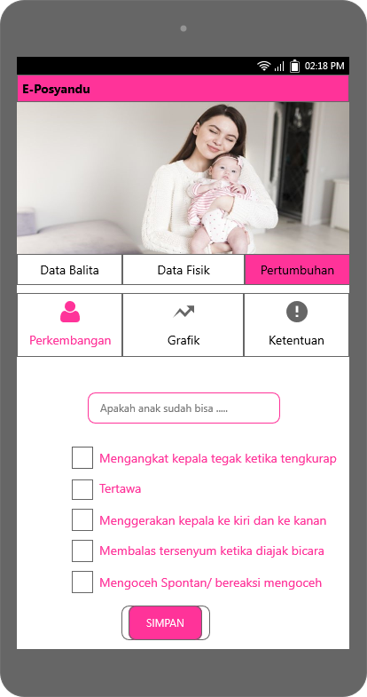

***Gambar 11. Halaman Perkembangan Balita***

* User Interface Grafik

Pada halaman ini pengguna dapat melihat grafik dari tumbuh dan berkembangnya si balita.

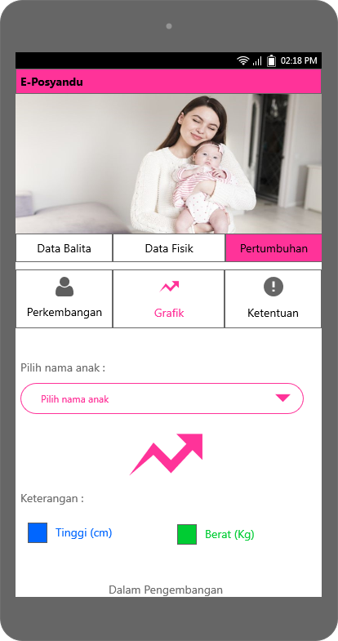

***Gambar 12. Halaman Grafik***

* User Interfaces Menambahkan Data Anak

Pada halaman ini Admin bisa menambahkan data balita untuk menggunakan aplikasi E-Posyandu ini

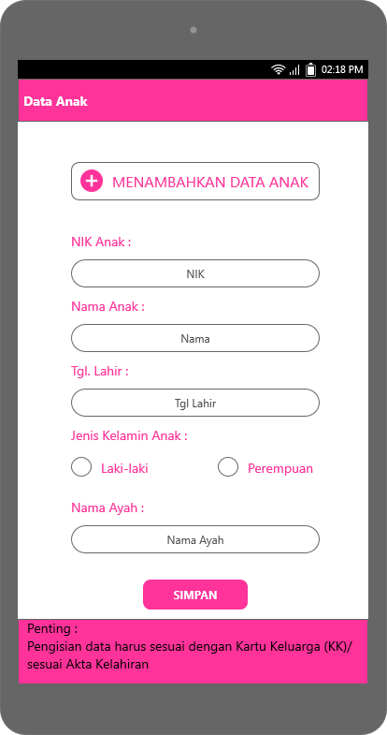

***Gambar 13. Halaman Menambahkan Data Anak***

1. Website

Fungsinya sama dengan yang android, tujuan dirancang dalam bentuk website apabila ada handphone dari pengguna yang tidak support untuk mendownload aplikasi E-Posyandu.

* User Interface LogIn

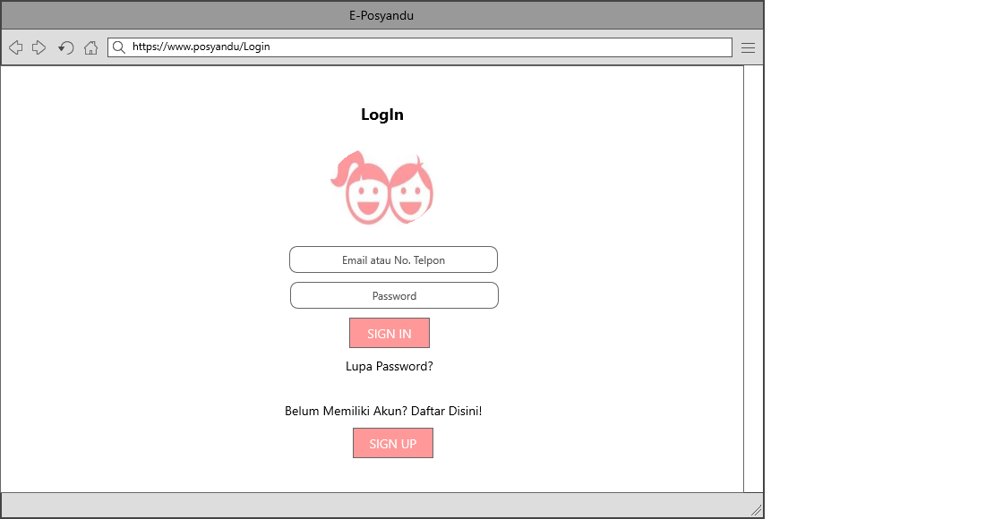***Gambar 14. Halaman LogIn (Web)***

* User Interface SignUp

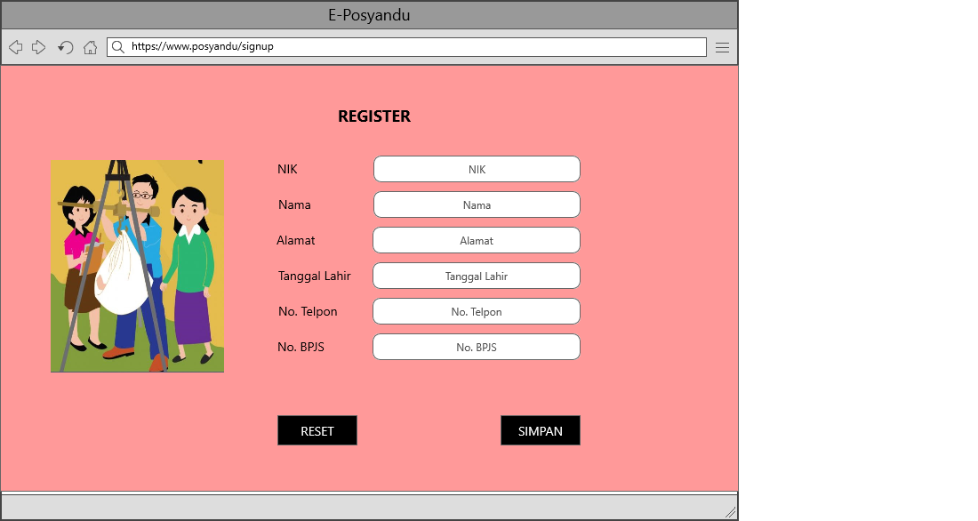***Gambar 15. Halaman SignUp (Web)***

* User Interface Data Fisik

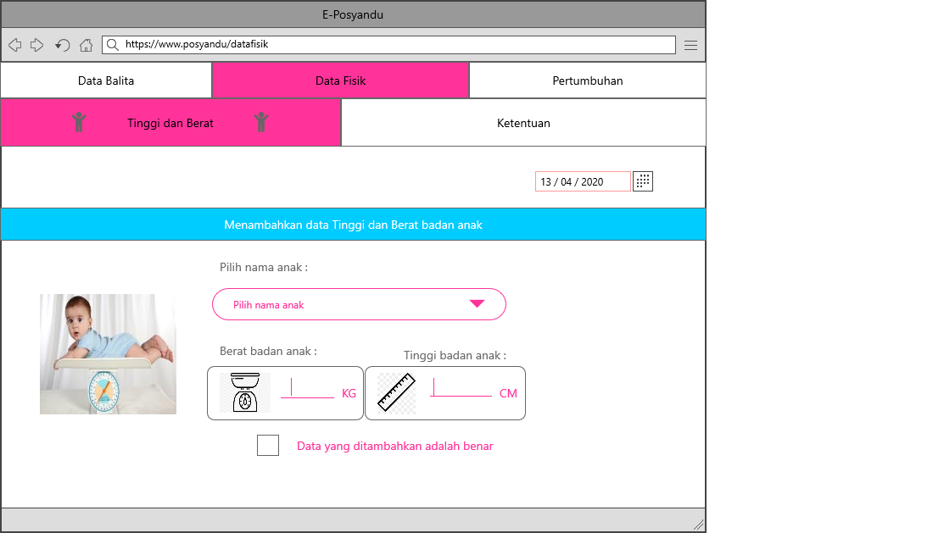***Gambar 16. Halaman Data Fisik (Web)***

* User Interface Perkembangan

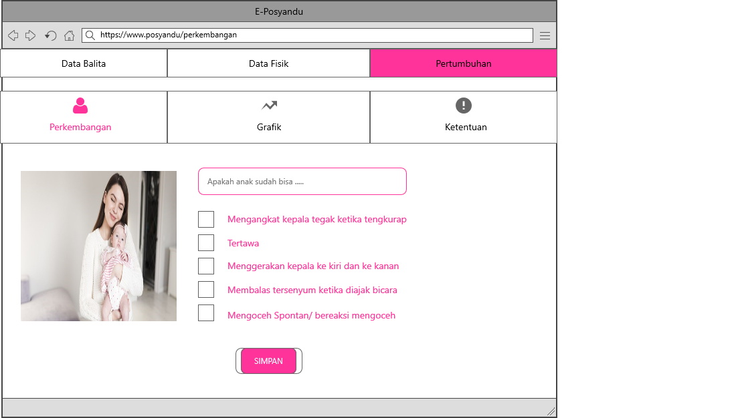***Gambar 17. Halaman Perkembangan (Web)***

* User Interface Grafik

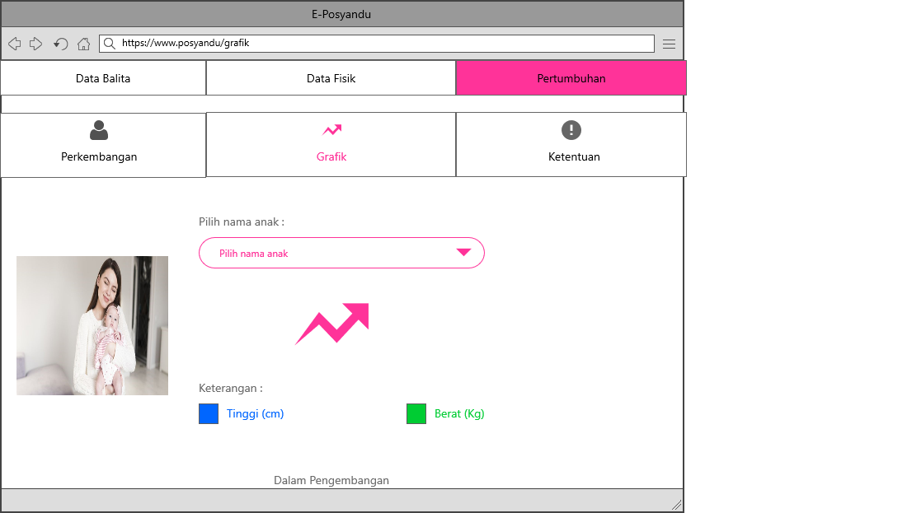***Gambar 18. Halaman Grafik (Web)***

* User Interface Tambah Data Anak

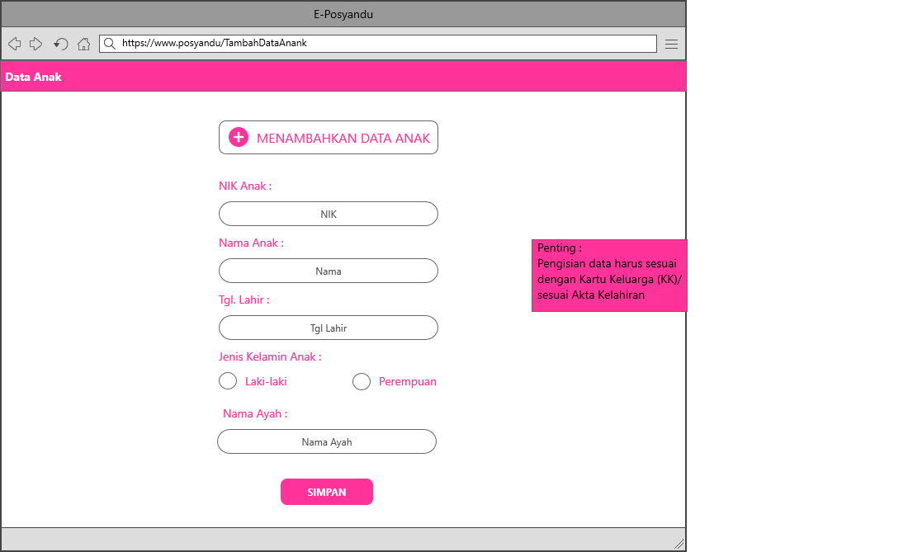***Gambar 19. Halaman Data anak (Web)***

## **Realisasi Program Aplikasi**

### Realisasi Android

E-Posyandu mobile dibuat untuk membantu kader menginput data balita. Data balita meliputi data balita, data fisik dan data imunisasi. Data yanga telah diinput akan di rekap dalam table Rekap Data Balita, Rekap Data Fisik dan Rekap Data Imunisasi.

* Login

Halaman utama yang akan dikunjungi setelah mengklik aplikasi e-posyandu adalah halaman Login. Pada halaman Login silahkan masukkan username dan password admin atau kader yang telah terdaftar di aplikasi tersebut. Jika login berhasil akan masuk ke *Home* atau halaman Data Balita, jika tidak berhasil akan muncul pesan gagal login.

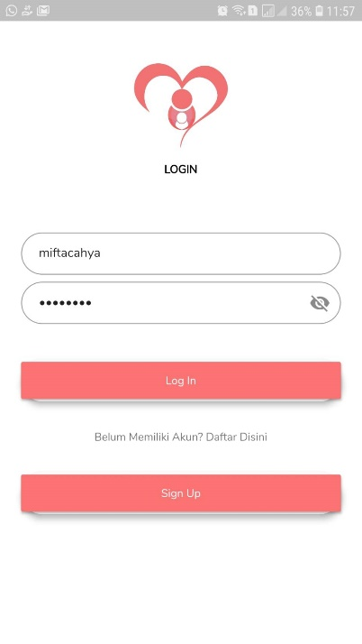

***Gambar 20. Login***

* Data Balita

Halama Data Balita ini berfungsi untuk menampilkan rekapan data balita yang telah diinput dari tambah balita di tombol ***‘+’***. Table data balita menampilkan NIK, Nama Balita, Jenis Kelamin, Tanggal lahir, Nama Ibu dan Opsi untuk ‘Edit’ dan ‘Hapus’ data. Seperti gambar 21.

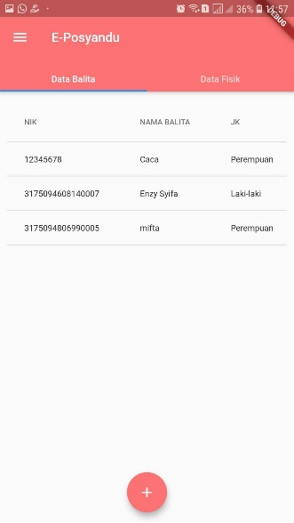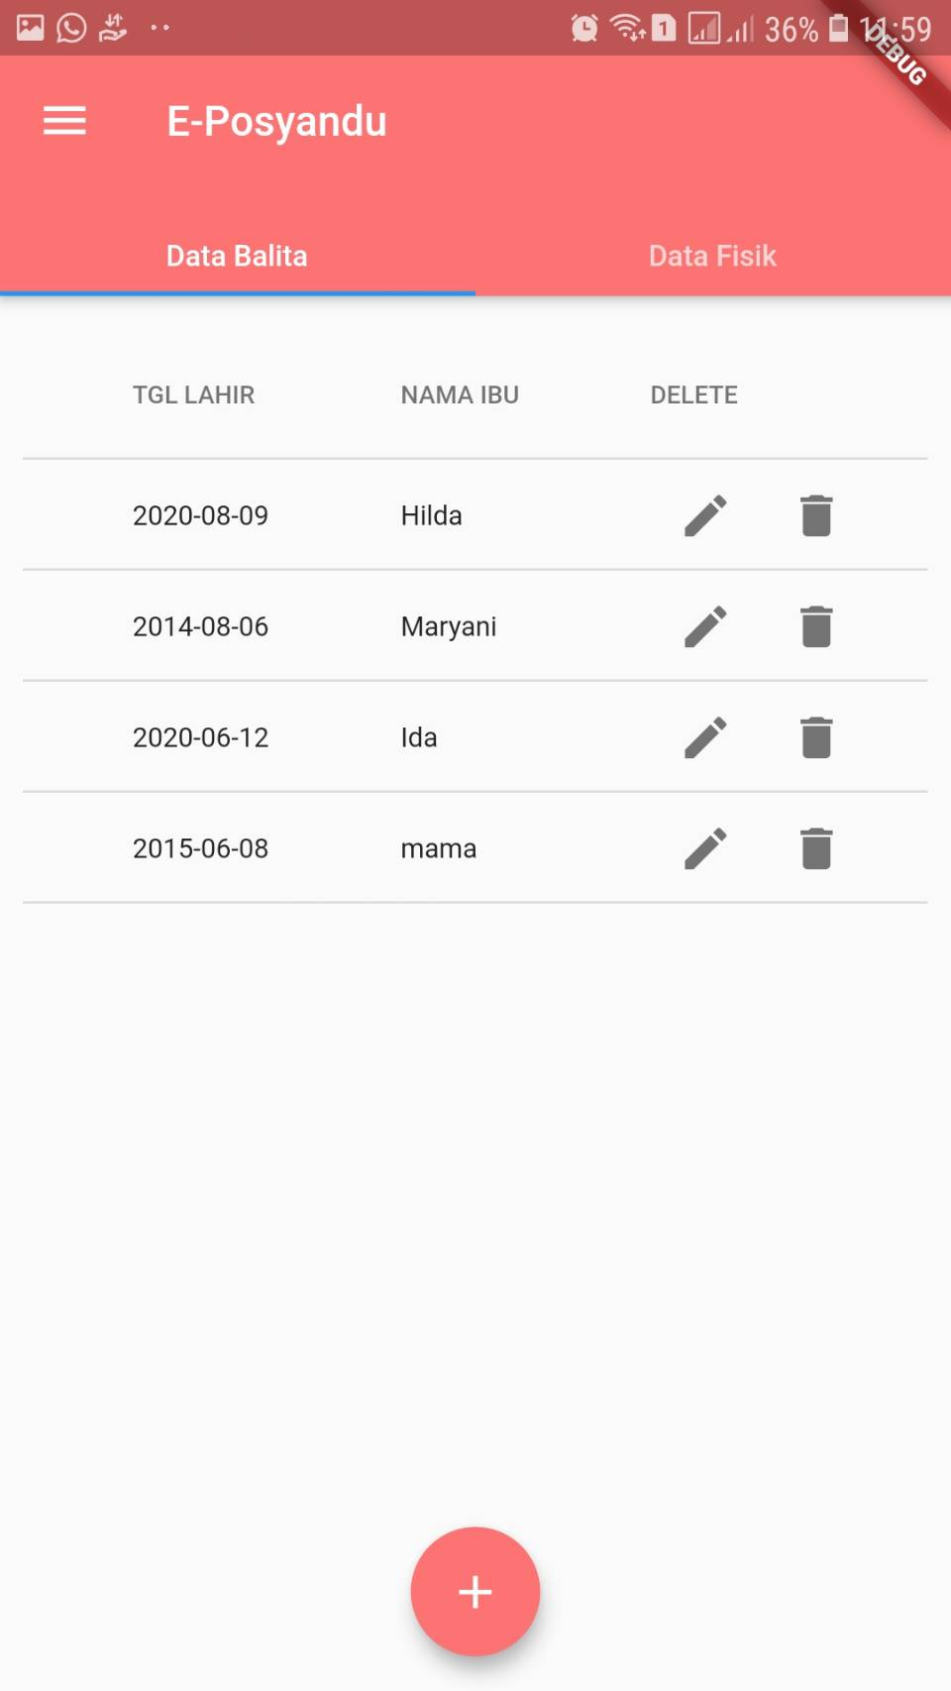

***Gambar 21.Halaman data balita***

* Tambah Data Balita

Pada halaman ini kader menambahkan nama balita tersebut seperti NIK, Nama Balita, Tanggal Lahir, Jenik Kelamin, dan Nama Ibu. Kemudian klik tombol simpan. Jika berhasil, menyimpan data balita akana muncul pesan berhasil menyimpan data balita. Data yang berhasil tersimpan akan muncul di tabel data balita.

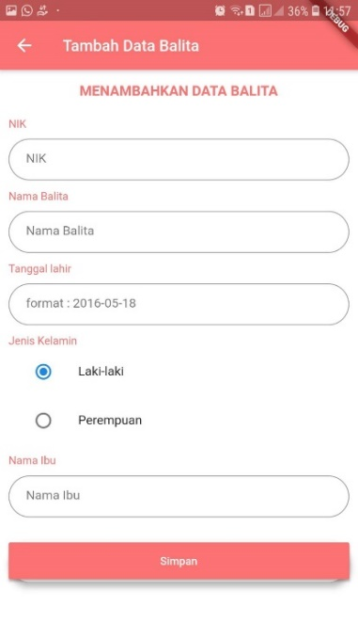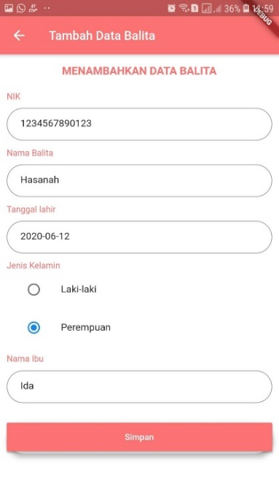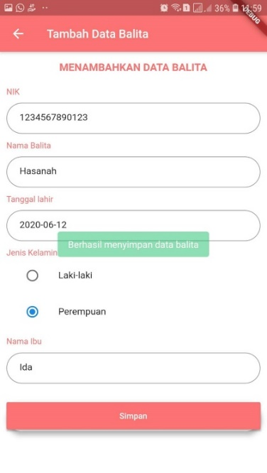

***Gambar 22. Halaman tambah data balita***

* Data Fisik

Data Fisik berfungsi untuk menambahkan data fisik seperti Berat badan dan tinggi badan balita. Sebelum menginput data fisik, diharuskan memilih NIK balita yang diinginkan. Setelah itu dapat menginput berat badan, tinggi badan dan menyimpan data fisik tersebut. Data yang akan disimpan akan sesuai tanggal dan waktu seperti saat penginputan.

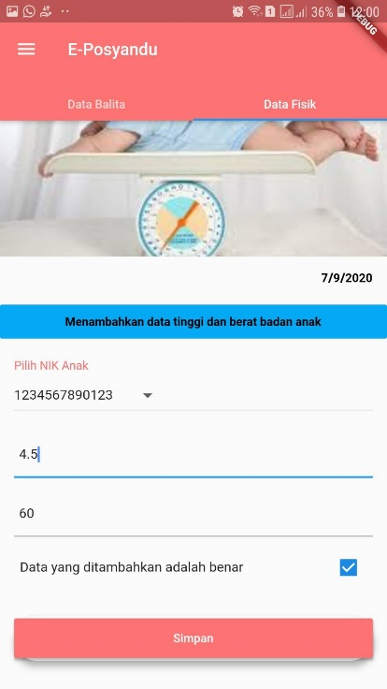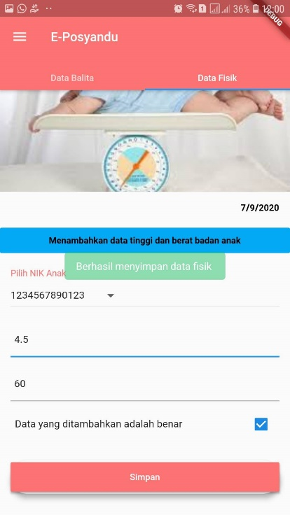

***Gambar 23. Halaman data fisik***

* Rekap Data Fisik

Data yang telah dimasukkan di data fisik akan otomatis direkap ke dalam table rekap data fisik. Jika berhasil, data yang akan tampil ditabel rekap data fisik akan sama seperti yang telah diinput seperti gambar 24.

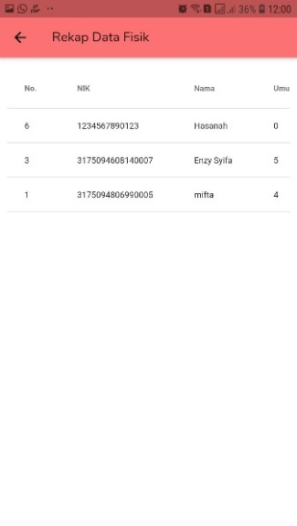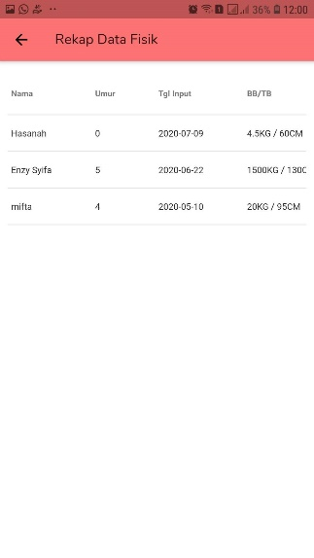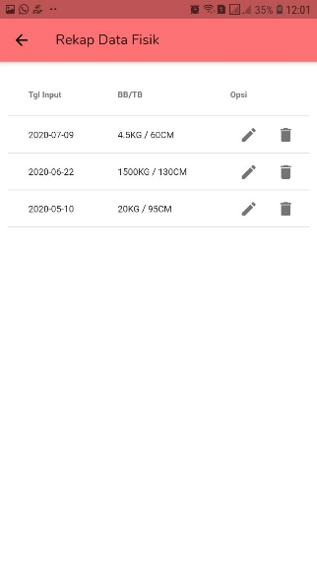***Gambar 24. Halaman rekap data fisik***

* Imunisasi

Setelah merekap data fisik kita dapat menginput data balita untuk imunisasi yang akan dilakukan tiap bulan sekali dari umur 0 bulan sampai dengan sebelum 1 tahun. Jenis imunisasi yang digunakan berbeda setiap bulannya. Jika berhasil muncul pesan berhasil.

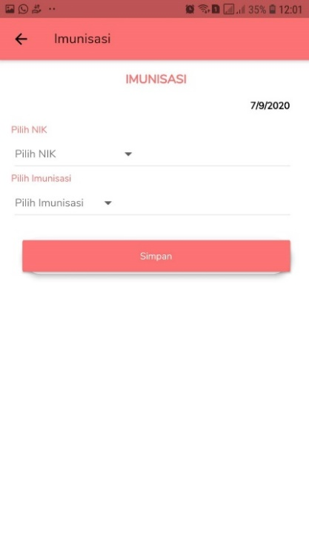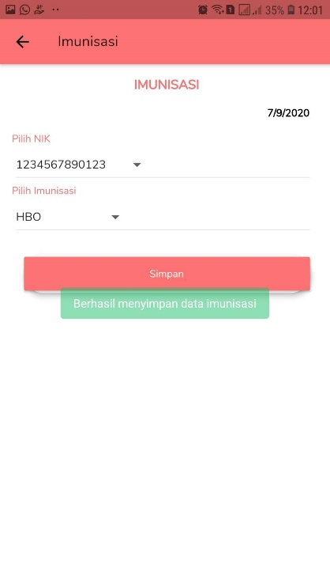

***Gambar 25. Halaman imunisasi***

* Rekap Data Imunisasi

Data imunisasi yang telah diinput akan ditampilkan pada table rekap data imunisai. Tanggal dan waktu penginputkan akan sama seperti saat input.

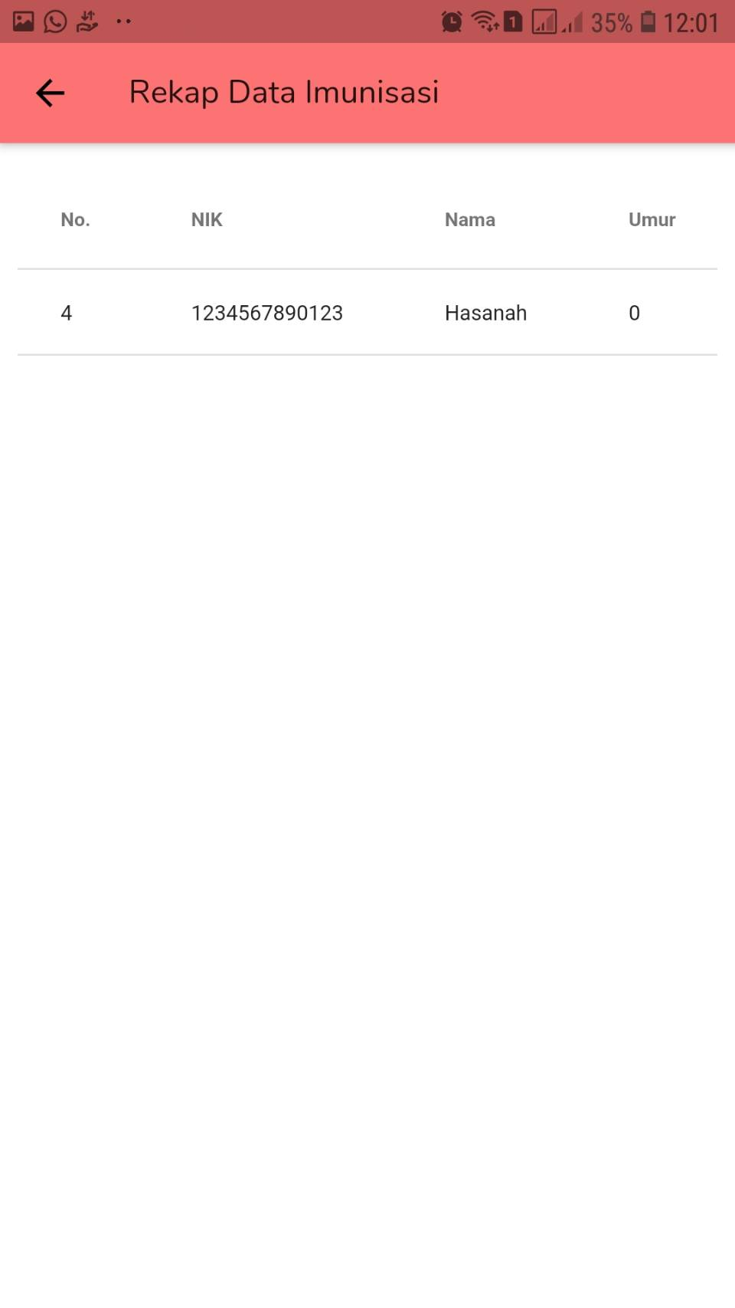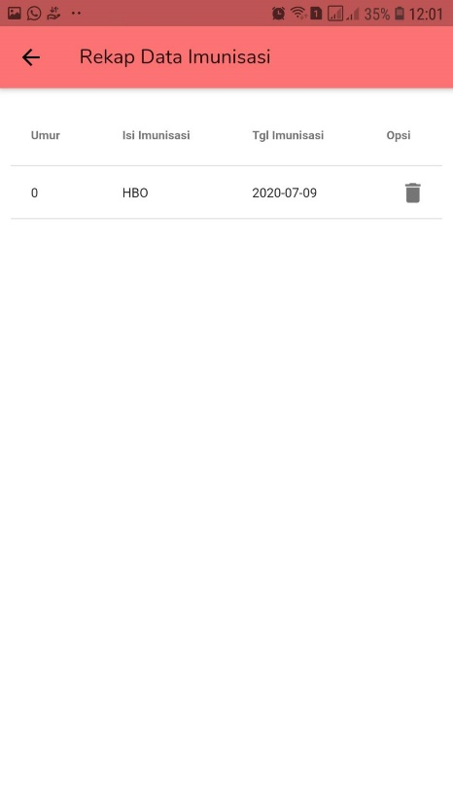***Gambar 26. Halaman rekap data imunisasi***

### Realisasi Website

* Login

Halaman login pada website silahkan masukkan Email serta Password yang sudah terdaftar. E-Posyandu berbasis website ini direkomendasikan untuk super admin dan admin, karena lebih memudahkan untuk mengelola data yang ada.

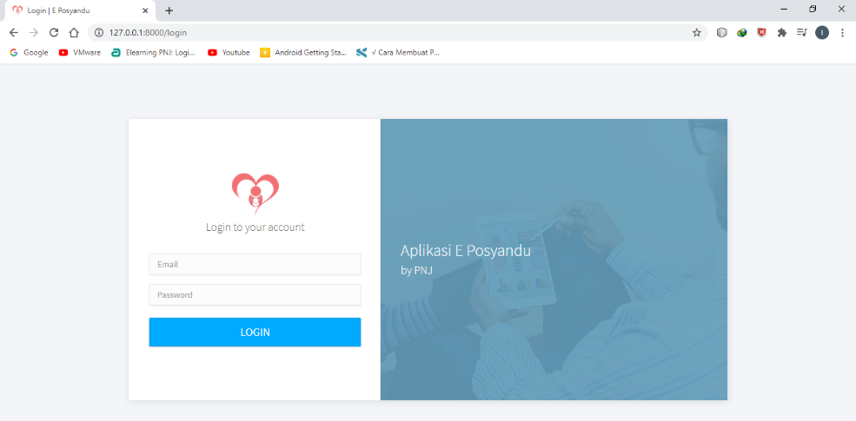

***Gambar 27. Halaman login***

1. Halaman Super Admin

* Halaman Data Orang Tua Balita

Halaman data orang tua ini berfungsi menampilkan data dari orang tua balita seperti NIK, Nama, Jenis Kelamin, Alamat, No.HP, Nama Balita dan email. Pada halaman ini super admin bisa melakukan **‘Tambah Data’**, **‘Edit’**, dan **‘Hapus’** data orang tua balita yang ada.

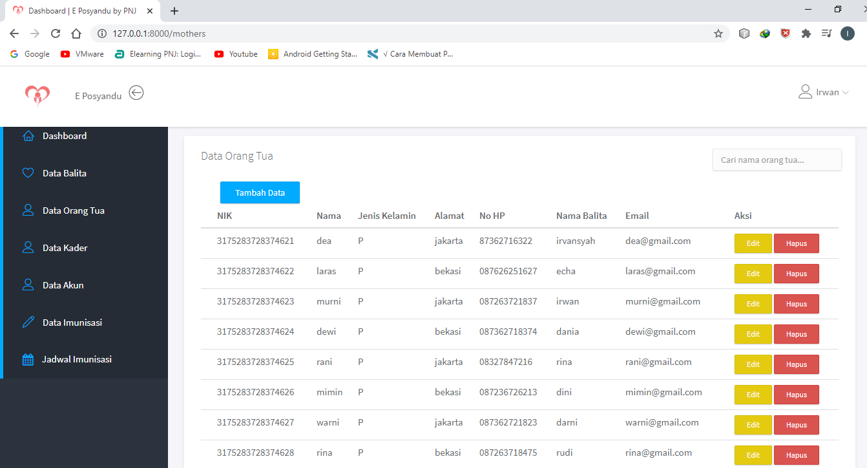***Gambar 28. Halaman data orang tua balita***

* Halaman Data Kader/Admin

Halaman ini berfungsi untuk menampilkan data kader/admin posyandu. Pada halaman ini berisi NIK, Nama, Jenis Kelamin, Alamat, No.HP. dan ‘Email’ dari kader posyandu yang telah terdaftar. Sama halnya dengan halaman data orang tua balita, pada halaman ini super admin dapat melakukan **‘Tambah Data’**, **‘Edit’**, dan **‘Hapus’** data kader yang ada.

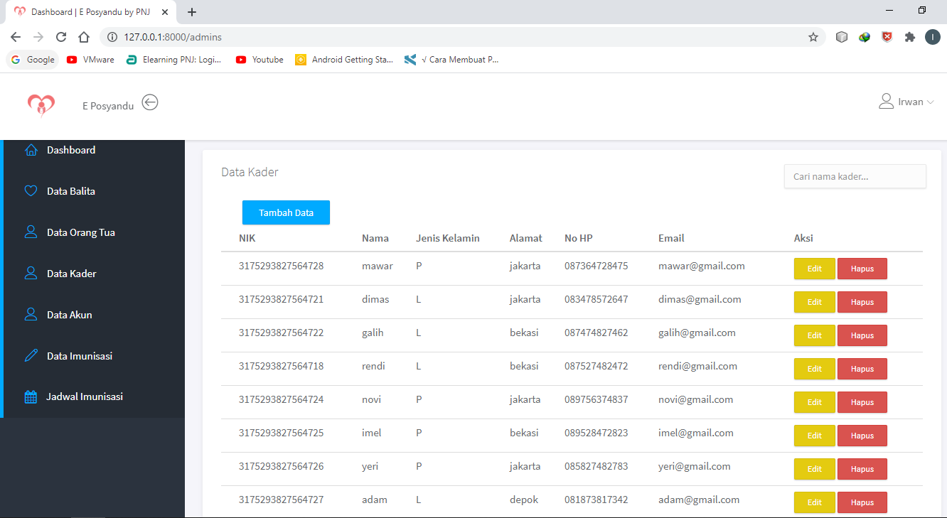***Gambar 29. Halaman data kader/admin***

* Halaman Data Akun

Pada halaman data akun akan menampilkan data akun user serta posisi user menggunakan aplikasi E-Posyandu ini sebagai apa, ada yang sebagai super admin, admin, atau ibu dari balita. Pada halaman ini super admin hanya bisa melakukan **’Hapus’** data akun jika suatu saat ditemukannya penyalahgunaan dalam menggunakan akun tersebut.

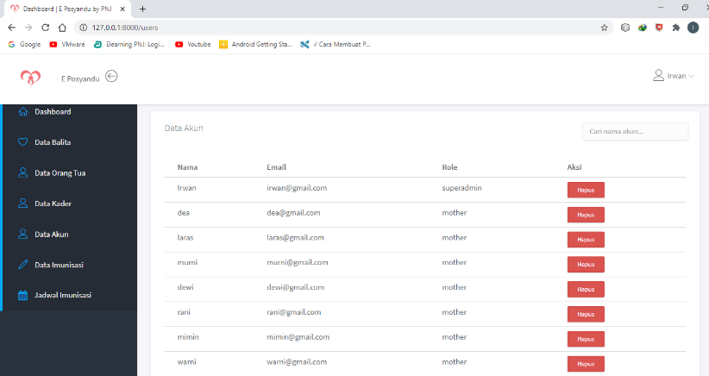***Gambar 30. Halaman data akun***

1. Halaman Admin

* Halaman Data Balita

Halaman ini berfungsi menampilkan data balita yang berisikan NIK, Nama, Jenis Kelamin, Tanggal Lahir, Berat Badan, Tinggi Badan, dan Nama ibu. Halaman ini bisa diakses oleh admin/kader posyandu. Admin/kader posyandu dapat melakukan **‘Tambah Data’**, **‘Edit Data’** dan **‘Hapus’** data balita.

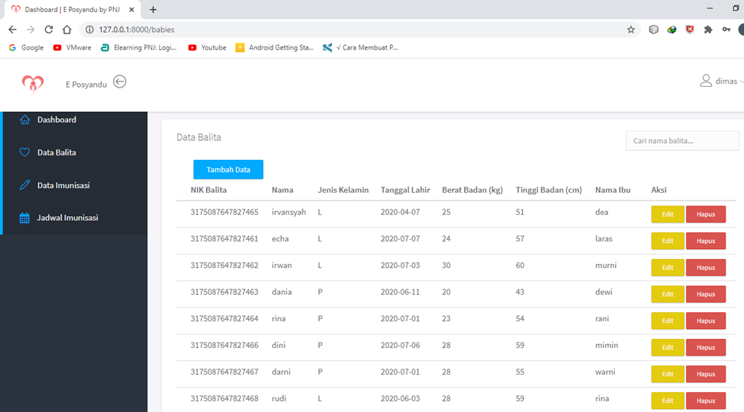***Gambar 31. Halaman data balita***

* Halaman Data Imunisasi

Pada halaman ini akan menampilkan informasi tentang berbagai vaksin untuk balita. Pada halaman ini admin/kader posyandu dapat melakukan ‘Edit’ dan ‘Hapus’ data informasi dari vaksin yang ada.

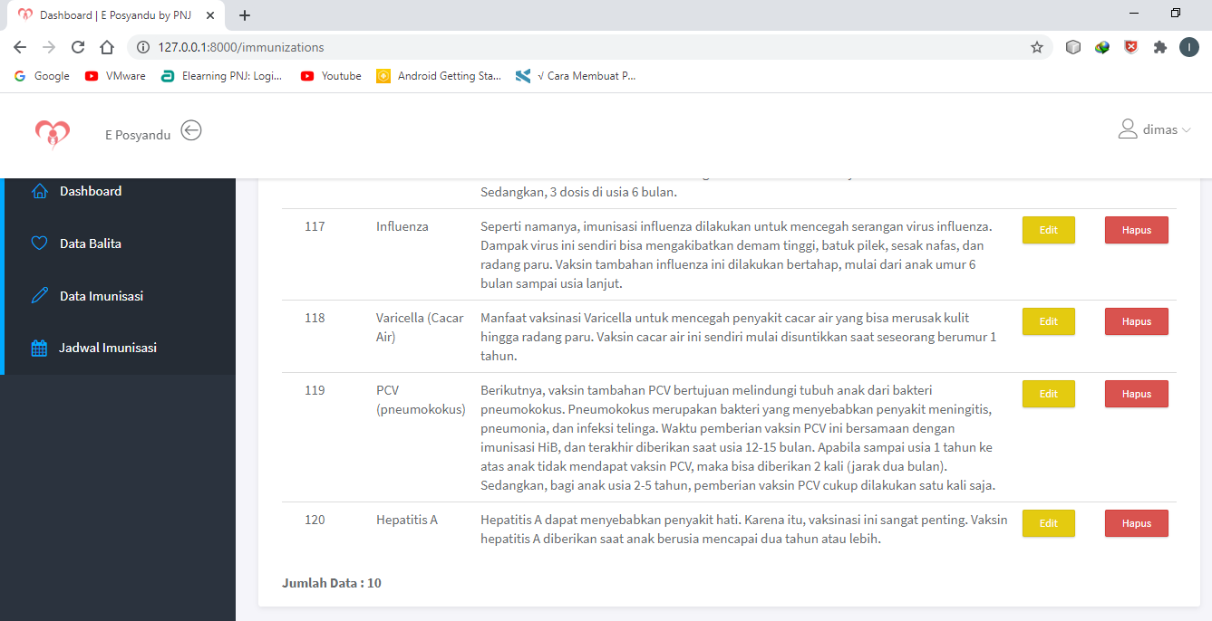***Gambar 32. Halaman data imunisasi***

* Halaman Data Jadwal Imunisasi

Halaman data jadwal imunisasi ini berisi ID, Nama Balita, Nama Imunisasi, dan Jadwal Imunisasi. Halaman ini berfungsi memberikan informasi tentang jadwal dan jenis/vaksin imunisasi apa yang akan diberikan. Pada halaman ini admin/kader dapat melakukan ‘Tambah Data’, ‘Edit’, dan ‘Hapus’ data imunisasi balita pada posyandu tersebut.

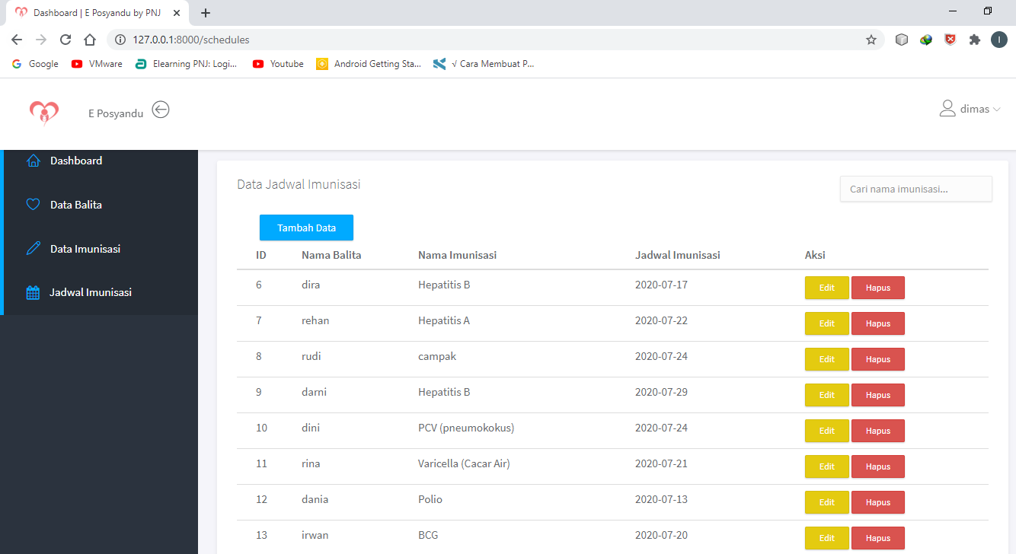***Gambar 33. Halaman data jadwal imunisasi***

## **Source Code Aplikasi**

* + 1. Source Code Android

TUNGGU MIFTA

3.3.2 Source Code Website

* Membuat role pada Routes/web.php untuk membatasi akses antara admin dengan super admin. Gunakan fungsi middleware dan kita tempatkan menjadi 3 controller yang tidak bisa diakses oleh role apapun kecuali superadmin. Pada middleware tersebut terdapat **controller admins**, **mothers**, dan **users** yang hanya bisa diakses oleh super admin. Seperti gambar dibawah ini

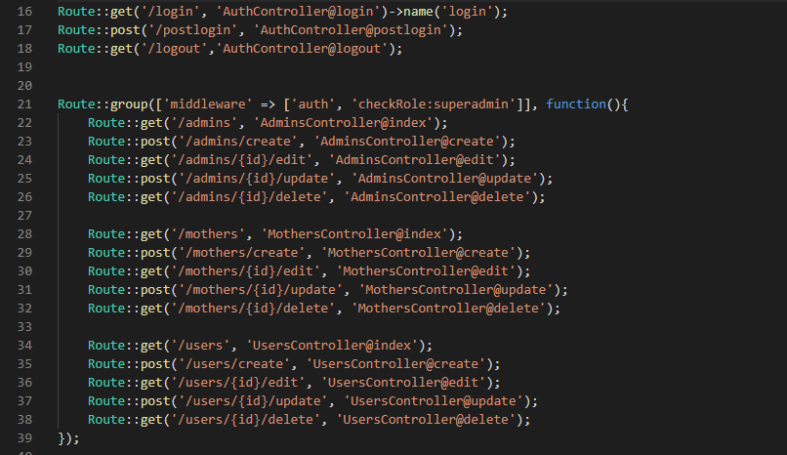

Masih pada halaman Routes/web.php kita buat lagi 3 controller lainnya yang hanya bisa diakses oleh role super admin dan admin saja, adapun controller didalamnya merupakan **controller babies**, **immunizations**, dan **schedules**.

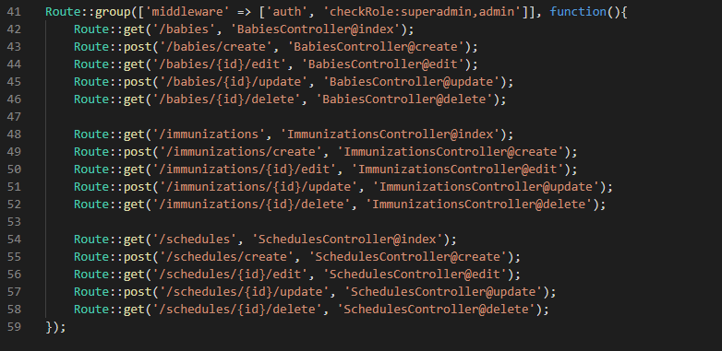

* Selanjutnya kita buat middleware baru dengan nama **checkrole.php** pada folder app/http/middleware. Didalam checkrole ini terdapat sebuah kondisi dimana jika request yang didapatkan dari halaman login sesuai dengan role yang telah ada, maka nilainya akan dikembalikan ke route **‘/’**. Sorce code dapat dilihat pada gambar dibawah ini.

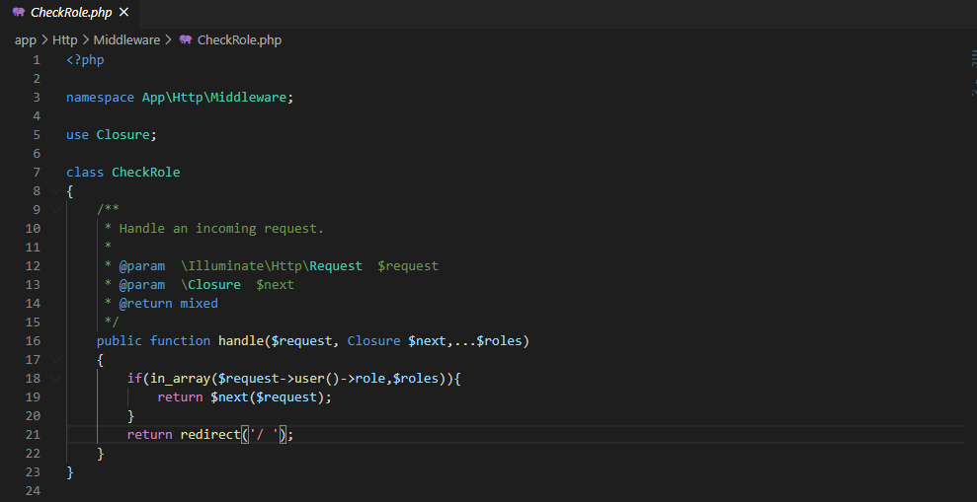

* Selanjutnya pada folder admins controller terdapat fungsi create. Maksudnya adalah seluruh data table admin yang di input akan masuk semua ke dalam database admin, tetapi disini kita tambahkan **$user** yang berarti jika kita input data table admins maka akan otomatis juga tersimpan data email dan password yang telah di input. Data tersebut akan masuk ke table users yang akan menjadi akun. Satu orang tua hanya boleh memiliki satu akun. Source code dapat dilihat pada gambar dibawah.

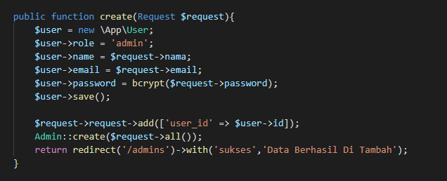

* Selanjutnya buat fungsi login dengan authocontroller. Pada folder AuthoController.php terdapat fungsi postlogin dan fungsi logout. Fungsi postlogin mempunyai kondisi jika email dan password yang dimasukkan benar selanjutnya akan menjalankan form data balita atau babies, sedangkan jika tidak sesuai akun tersebut maka user akan dibawa ke halaman login kembali. Source code dapat dilihat pada gambar dibawah.

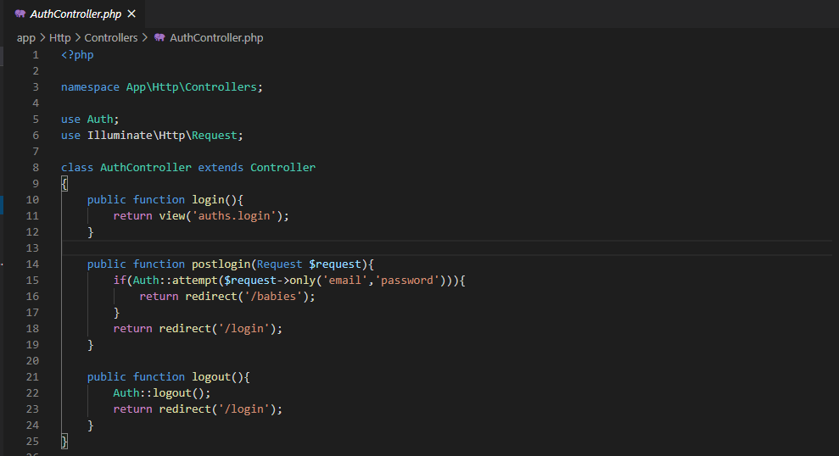

* Selanjutnya kita batasi hak akses pada navigasi. Pada folder resources/views/layouts/includes/_sidebar.blade.php kita gunakan kondisi yang mempunyai statemen untuk membatasi hak dari admin sendiri. Di bagian data orang tua, data kader, dan data akun dibatasi hak aksesnya oleh kondisi jika yang login **== super admin**, akun tersebut merupakan super admin. Jika akun yang login hanyalah admin maka akan masuk ke halaman data balita, data imunisasi, dan data jadwal imunisasi.

# **BAB IV**

# **PENUTUP**

## **Kesimpulan**

Penyimpanan data anak sejak balita sagatlah diperlukan sehingga para orang tua balita maupun kader posyandu bisa mudah mengakses data tumbuh kembang anak. Dengan penggunaan aplikasi e-posyandu berbasis android dan web diharapkan bisa digunakan secara mudah oleh orang tua balita maupun kader posyandu.

## **Saran**

Saran yang dapat dijadikan pertimbangan atau acuan dalam penelitian kedepan adalah sebagai berikut :

1. Sistem ini dapat dikembangkan dengan menambahkan sistem untuk ibu hamil dan KB (Keluarga Berencana)
2. Pengembangan sistem ini selanjutnya dapat ditambahkan dengan tamplan grafik yang menunjukan statistik penimbangan anak setiap bulannya.
3. Sistem ini belum dilengkapi dengan sistem pencarian otomatis sehingga pada pengembangan sistem berikutnya dapat ditambahkan.

# **DAFTAR PUSTAKA**

ANGGON. (2016, Maret 18). *ANGGON*. Retrieved from Anggon.co.id: https://www.angon.co.id/news/phpmysql/cara-cara-untuk-membuat-erd

Ardiyanto. (2017, November 14). *TIMES INDONESIA*. Retrieved from TIMES INDONESIA: https://www.timesindonesia.co.id/read/news/161121/eposyandu-aplikasi-terbaru-lamongan

Burrahman, A. (2017). MEMBANGUN SISTEM INFORMASI AKADEMIK BERBASIS WEB PADA PONDOK. *SISTEMASI*, 35.

Dedeh W, W. W. (2009). Implementasi Buku Kesehatan Ibu dan anak di Kabupaten Mimikan .

Liantriana, b. (2018, May 16). *Medium*. Retrieved from medium: https://medium.com/skyshidigital/flutter-io-416c63020732

Meidyan Permata Putri, H. (2018). Implementasi Metode Rapid Application . *SISFOKOM*, 131-132. Retrieved from Retrieved from::.

Tommy Bustomi1), P. (2009). SISTEM INFORMASI POSYANDU BERBASIS WEB PADA . w,D.

*WIKIPEDIA*. (2018, Oktober). Retrieved from WIKIPEDIA: htpps://id.wikipedia.org/wiki/Pangkalan_data

*WIKIPEDIA*. (2020, Maret 10). Retrieved from WIKIPEDIA: https://id.wikipedia.org/wiki/Rawasari,_Cempaka_Putih,_Jakarta_Pusat